Регламентные работы на Курорте Красная Поляна

График осенних регламентных работ на канатных дорогах Курорта Красная Поляна.

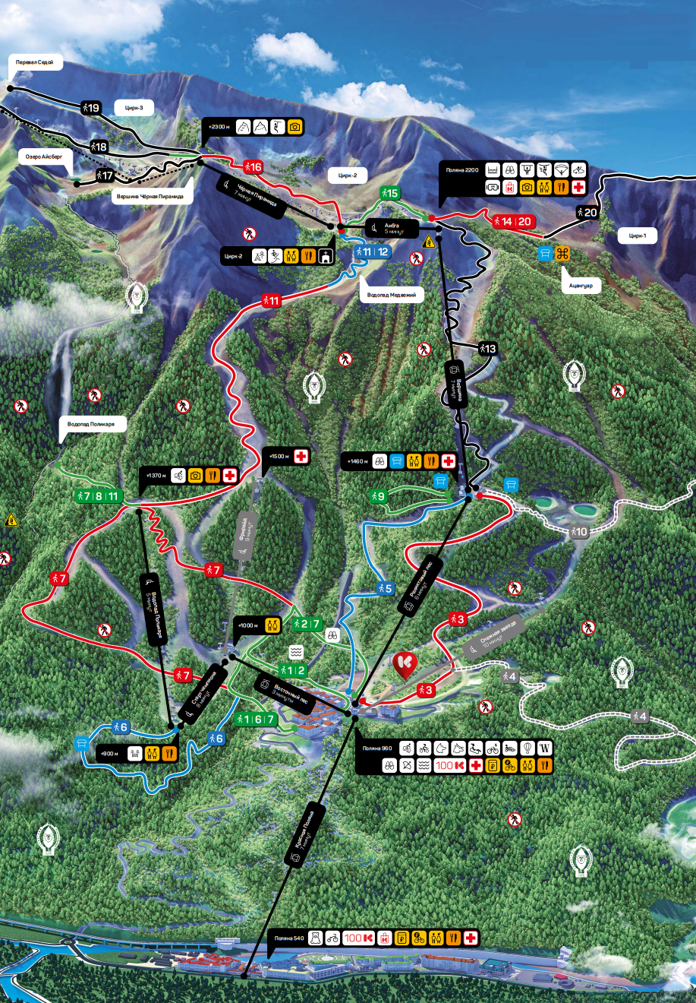

с 17 октября по 19 ноября 2023 года секторы курорта поэтапно приостановят свою работу.
Плановая профилактика позволяет соблюдать главные эксплуатационные правила Курорта Красная Поляна – гарантировать техническую исправность канатных дорог и безопасность гостей Курорта.

1. Главная канатная дорога «Красная Поляна», курсирующая между Поляной 540 и Поляной 960 будет закрыта на регламентные работы с 30 октября по 19 ноября. В период профилактики гости курорта и отелей, расположенных на Поляне 960, смогут бесплатно пользоваться трансфером курорта.

2. Работа канатных дорог Центрального сектора «Реликтовый лес», «Вершина» будет приостановлена также с 30 октября по 19 ноября. Они ведут на панорамную площадку Поляны 2200, в парк аттракционов Gorky Fly, в горную долину Цирк-2 и к вершине Чёрная Пирамида.

3. Канатные дороги, ведущие в Цирк - 2 «Аибга» и «Черная Пирамида» , курсирующие с высоты 2200, будут приостановлены с 17октября по 6 ноября.

4. Канатные дороги Восточного сектора «Восточный лес», «Старт чемпиона», и «Водопад Поликаря» будут приостановлены с 17 октября по 29 октября.

